РЕГИОНАЛЕН ЦЕНТЪР ЗА ПОДКРЕПА НА ПРОЦЕСА
НА ПРИОБЩАВАЩОТО ОБРАЗОВАНИЕ
РЕГИОНАЛНО УПРАВЛЕНИЕ НА ОБРАЗОВАНИЕТО - МОНТАНА
___________________________________________________________________________
РЕГЛАМЕНТ НА ИНИЦИАТИВАТА
ВИРТУАЛНА КНИГА
„Азбука на добротата”
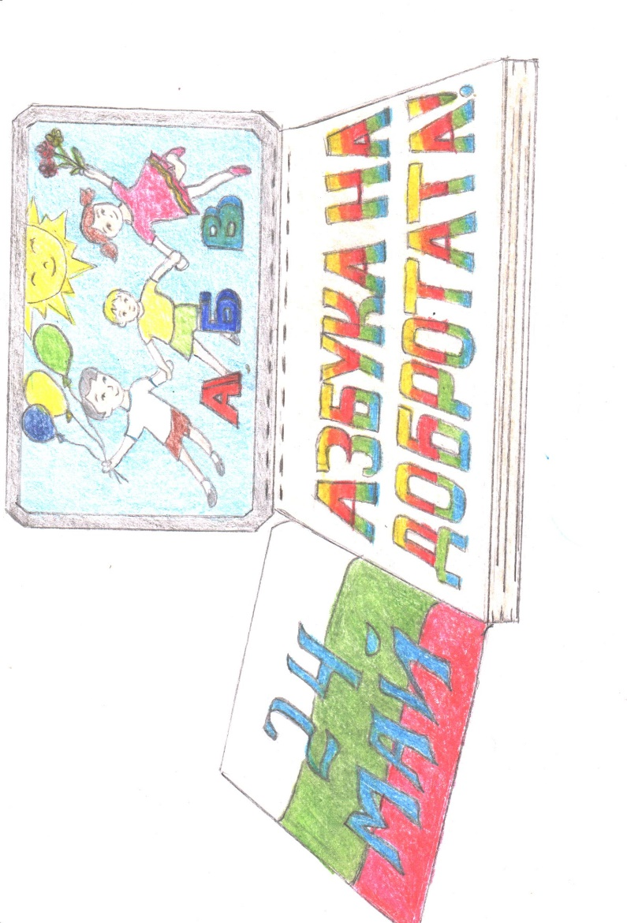
Регионален център за подкрепа на процеса на приобщаващо образование – област Монтана с подкрепата на Регионално управление на образованието – област Монтана стартира инициатива по повод 24 май – Деня на българската просвета и култура и на славянската писменост: Виртуална книга „ Азбука на добротата” под мотото: „ Пътят към разума се крие в силата на добротата и човечността”.
В условията на обучение в електронна среда с оглед на създалата се ситуация и обявеното извънредно положения не можем да отразим традиционно един от най-светлите национални празници на България. Но можем да творим и обединим творчеството на всички деца от областта в една иновативна идея, каквато е виртуалната книга „Азбука на добротата”. Екипът на РЦПППО – Монтана и РУО – Монтана Ви канят най-учтиво да се присъедините и заедно да създадем един виртуален продукт, обединени от идеята да уважаваме и ценим своята национална идентичност, да бъдем търпеливи и коректни, толерантни и добри. В навечерието на празника на буквите искаме отново да напомним, че децата със специални образователни потребности искат и могат да бъдат участници в образователния процес, стига да им подадем ръка. Нека заедно напишем, макар и от разстояние, нашата книга на добротата с послания, че всички деца имат право на образование и шанс да бъдат приети, ценени и уважавани, да бъдат заедно със своите връстници, за да играят, учат и творят в един по-добър свят.
В инициативата могат да се включат всички деца от детски градини и училища, Центрове за специална образователна подкрепа, Центрове за подкрепа за личностно развитие от областта със свои творчески продукти, тематично свързани с празника на българската просвета и култура и на славянската писменост.
КАТЕГОРИИ ЗА УЧАСТИЕ:
Категория: „Рисунка”
Категория: „Апликация”
Категория: „Стихотворение”
Категория: „Съчинение”
Категория: „Есе”
Категория: „Послание” ( В тази категория могат своите послания да отправят не само деца, но и техните родители, учители, специалисти)
Категория: „Постер”
Категория „Други” (декори, моделиране и други авторски идеи, посветени на празника)
СРОК ЗА ИЗПРАЩАНЕ НА ТВОРБИТЕ:
Вашите произведения може да изпращате в срок до 18.05.2020г., включително във формат: JPEG за снимки и PDF за творби на адрес:
rc-montana@abv.bg със следната информация за участниците:
Три имена на участника;
Възраст;
Учебно заведение;
Име на произведението и категория за участие.

ТЕЛЕФОНИ ЗА ДОПЪЛНИТЕЛНА ИНФОРМАЦИЯ:
0879018137 – Янита Сейкова
0879018130 – Виолета Георгиева

Всички творби ще бъдат включени във виртуалната книга „Азбука на добротата”, която ще бъде публикувана на сайта на РУО - Монтана и РЦПППО – Монтана.
Най-добрите произведения ще бъдат отличени с грамота от жури в състав:
Трайка Трайкова – началник на РУО – Монтана
Персияна Петкова – старши експерт по предучилищно образование в РУО – Монтана
Диана Божинова – директор на РЦПППО – Монтана

